乌鲁木齐市烟草制品零售点测距标准

**第一条** 为统一测距标准，确保测距结果的公开、公平、公正，制定本标准。

**第二条** 乌鲁木齐市烟草专卖局对烟草制品零售点间距进行测量。

**第三条** 使用乌鲁木齐市烟草专卖局统一发放的测量工具。

**第四条** 由两名或两名以上具有执法资格的专卖人员进行测量，测量结果应现场由申请人确认。

**第五条** 零售点间隔距离（以下简称间距）是指以申请户出入口（门）中心点为圆心，按照《乌鲁木齐市烟草制品零售点合理布局规划》（以下简称《规划》）距离要求为半径，申请户与其周边最近持证户最短通行距离。

申请户与中小学、中等职业学校、特殊教育学校、专门学校及幼儿园的间距是指申请户出入口（门）中心点与中小学、中等职业学校、特殊教育学校、专门学校及幼儿园最近出入口（门）中心点最短通行距离。

**第六条** 申请户与持证户间距测量以申请户出入口（门）中心点为起点，以相距最近的持证户出入口（门）中心点为终点进行测量。

申请户与中小学、中等职业学校、特殊教育学校、专门学校及幼儿园间距测量，以两者相距最近出入口（门）中心点进行测量。

**第七条** 本标准“出入口（门）”是指经营场所供顾客进出的正式通道，通常指建筑物的主入口或营业大门，其位置和尺寸应符合建筑设计规范和安全通行要求，位置和结构真实、合法。

申请户、持证户经营场所出入口（门）包括所有营业大门；中小学、中等职业学校、特殊教育学校、专门学校及幼儿园出入口（门），包括主校门、侧（后）门、消防通道、应急通道、教职工通道、垃圾清运通道等。

出入口（门）以申请烟草专卖零售许可证实地核查时认定为准。

**第八条** 申请户与最近持证户测量应在确认安全可通行的前提下，按可通行最短直线距离测量。

**第九条** 交通市政等部门在道路上设置的，行人无法跨越的硬隔离设施（如过街护栏、绿化隔离带等）测量时应绕行。

**第十条** 除硬隔离设施之外的其他个人或单位设置的物体等，如货物堆积、车辆停放、路障、隔离等非常规、可移动物体、擅自设立建筑、物体，以及因阶段性施工影响通行等统称为软隔离设施，测量时按最短直线距离，绕行距离不予计算在内。

**第十一条** 组成示意图的元素

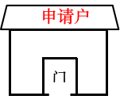 申请户

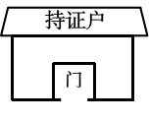 持证户

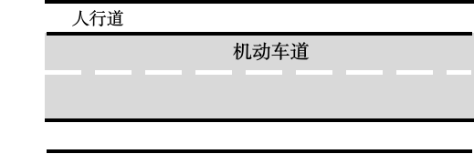 街（路）（含单行道、单车道、人行道）

 斑马线

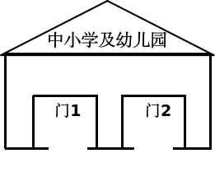 中小学、中等职业学校、特殊教育学校、专门学校或幼儿园

/home/user/桌面/硬隔离.png硬隔离 硬隔离设施

/home/user/桌面/示意图/测量路径.png测量路径 间距

**第十二条** 申请户与最近持证户位于同侧且无硬隔离设施的，测量最短直线距离。（如图1所示）

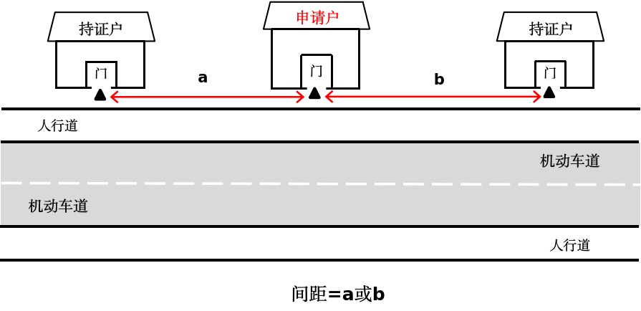

（图示1）

**第十三条** 申请户与最近持证户位于同侧且存在硬隔离设施的，按绕过硬隔离设施可通行的最短直线分段测量间距。有转角、不规则形状，均按同样路径测量间距。（如图2所示）

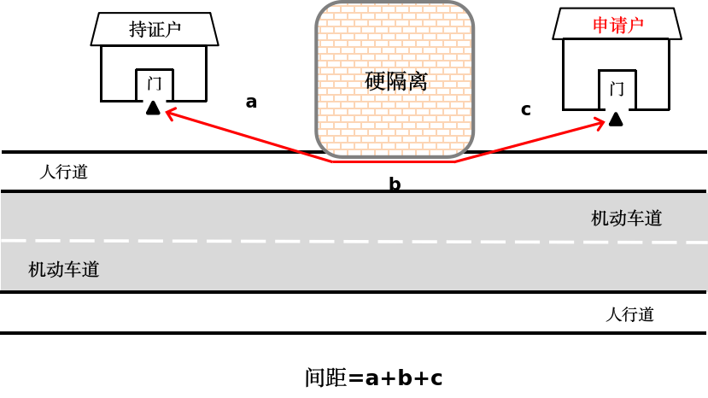

（图示2）

**第十四条** 申请户与最近持证户位于道路异侧，且通行之间无硬隔离设施的，确认安全可通行，测量最短直线距离。（如图 3所示）

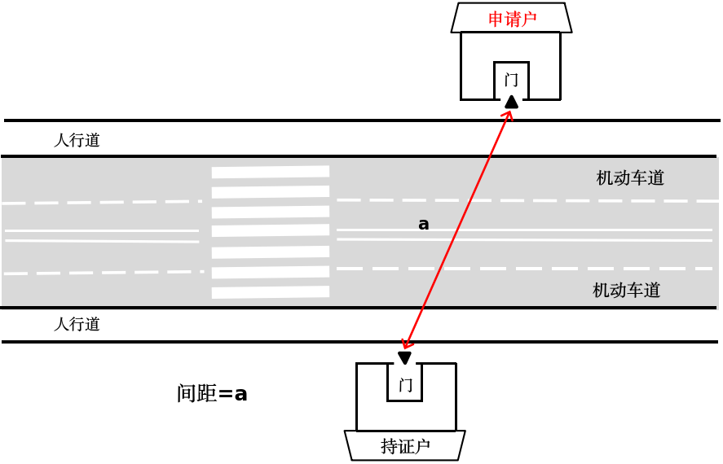

（图示3）

**第十五条** 申请户与最近持证户位于道路异侧，且通行之间存在硬隔离设施，按可安全通行最短直线分段测量间距。（如图4所示）

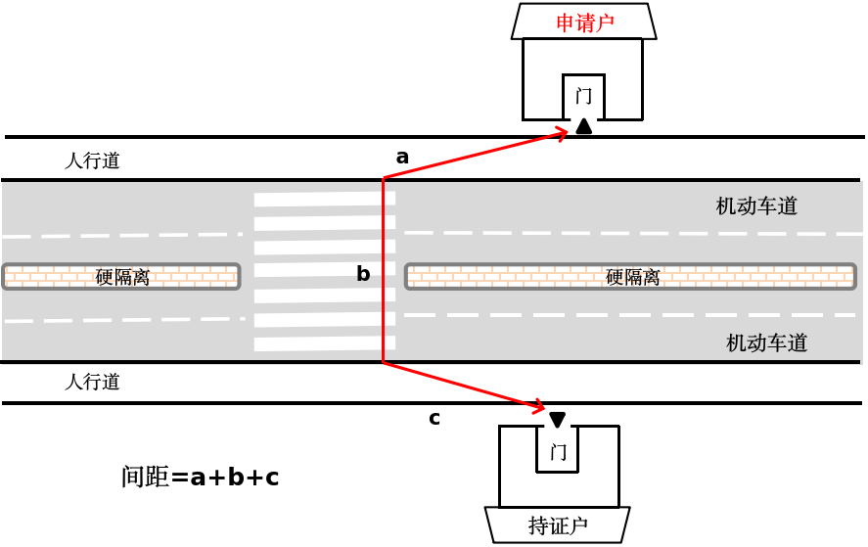

（图示4）

**第十六条** 申请户与最近持证户位于道路异侧，通行之间存在硬隔离设施，从硬隔离设施最近开口处按最短直线分段测量间距。（如图5所示）

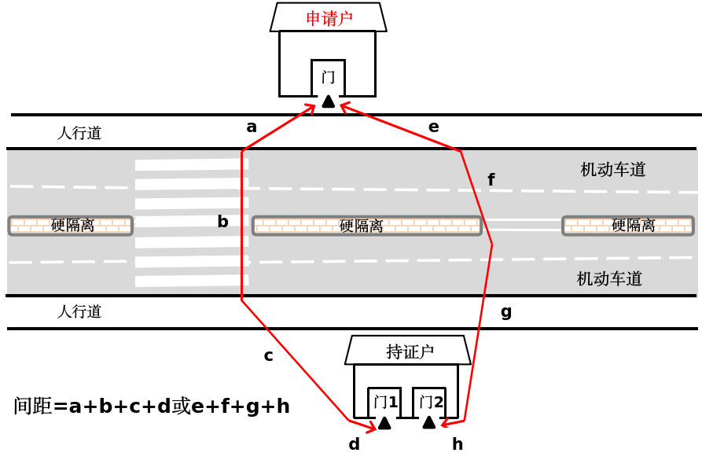

（图示5）

**第十七条** 申请户在商业综合体、购物中心等复合功能建筑场所室内，该建筑内部外部均分布持证户的情形：

（一）申请户至最近持证户，通行方式电梯、扶梯与楼梯（不考虑电梯是否正常运行）并存的，测量最短直线距离。电梯按照层高进行测量；楼梯以其平面坡长进行测量。（如图6所示）

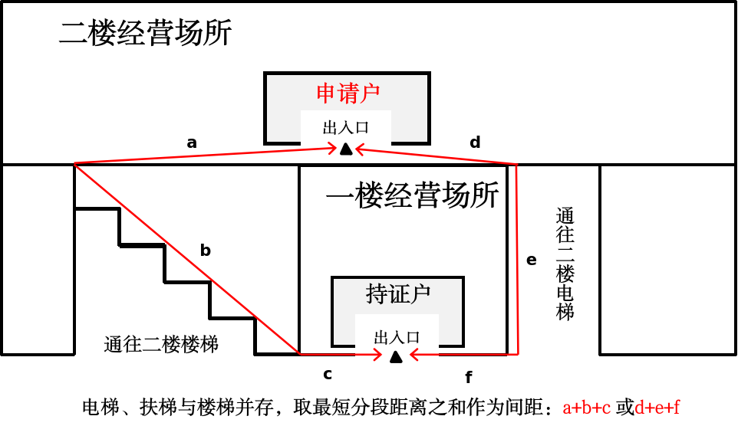（图示6）

1. 在商业综合体、购物中心等复合功能建筑场所室内设置柜台的申请户，则以柜台中心点为测量起始点进行测量。
2. 申请户至最近持证户属于前后楼，有多个出入口（门）可通行的，申请户至最近持证户以相距最近的出入口（门），测量最短直线距离。（如图7所示）

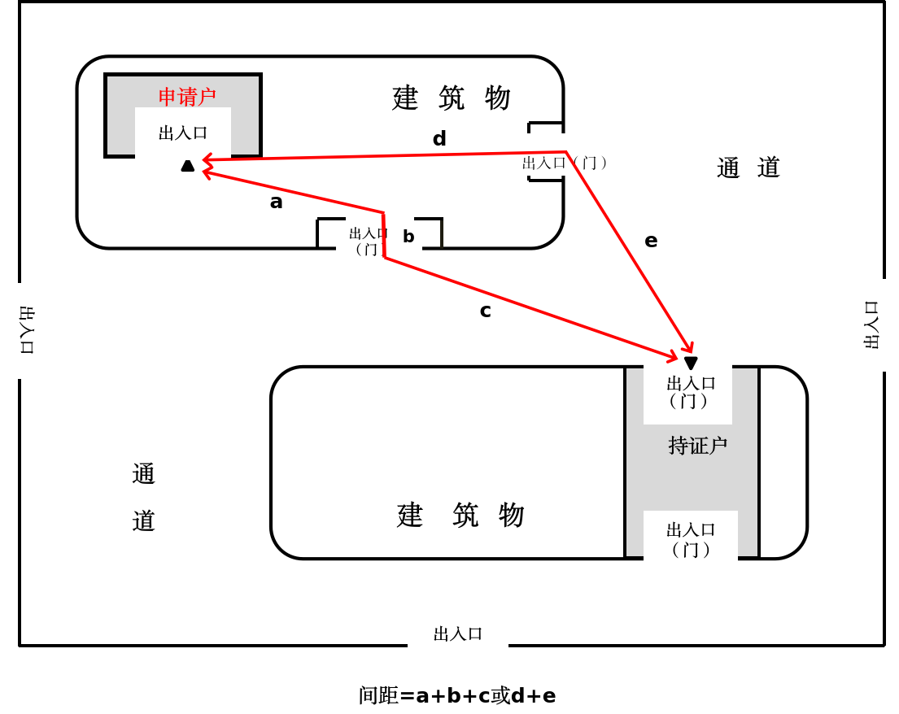

（图示7）

**第十八条** 申请户位于住宅小区、封闭厂矿生活区、监狱、部队院内、集贸市场、文创产业园内（园区内无论是否有交通标志标线）等区域，与持证户间距测量方式参照本标准类似情形测量。

**第十九条** 中小学、中等职业学校、特殊教育学校、专门学校及幼儿园周边间距测量方法，参照与持证户间距测量方式。

**第二十条** 因地形、地貌或设计等原因导致上述未罗列的情形，参照本标准中同类或相似情形的测量方式进行测量。

**第二十一条** 实地核查无法判断经营场所业态的，按照《规划》第十二条第二项第二目、第十三条第二项第二目、第四目、第十四条第二项第四目第二段、第三段中“其他类”规定测量。

**第二十二条** 按照《规划》测量时，有下列情形之一的，不作为间距限制的有效参照物：

（一）个体工商户烟草专卖零售许可证核定主体或经营地址发生变化的；

（二）因拆迁、搬迁导致经营地址不存在且无法复原的；

（三）依法应注销、撤销、收回烟草专卖零售许可证的零售点。